TÌNH TRẠNG SỬA ĐỔI / BỔ SUNG
Yêu cầu sửa đổi/ bổ sung |  |  | Trang / Phần liên quan việc sửa đổi |  | Mô tả nội dung sửa đổi |  |  |  | Lần ban hành / Lần sửa đổi |  |  | Ngày ban hành
PHẦN KIỂM SOÁT
I-Phân phối :
STT | Bộ phận |  |  |  |  | Người nhận | Ký nhận |  |  | Ngày thu hồi  (có ký giao)
1 | Ban lãnh đạo
2 | Kinh Doanh
3 | Kế Toán Hành chính
4 | Quản lý thi công
5 | Thiết kế
6 | Cung ứng
7
8
9
10
11
II-Phần điều chỉnh :
Ngày |  | Nội dung điều chỉnh |  |  |  |  |  |  |  |  | Lần soát xét
III-Phần ký duyệt
SOẠN THẢO |  |  |  | XEM XÉT |  |  |  | PHÊ DUYỆT
- MỤC ĐÍCH:
Nhằm đảm bảo việc sử dụng vật tư phù hợp với công trình, đáp ứng yêu cầu của chủ đầu tư.
- PHẠM VI:
Quy trình này áp dụng cho tất cả Mẫu vật tư sử dụng công trường.
- TÀI LIỆU THAM KHẢO:
    - TCVN ISO 9001: 2015
    - Các TCVN về chất lượng vật tư
    - Các tiêu chuẩn cơ sở, tiêu chuẩn của công trường về chất lượng vật tư.
- TRÁCH NHIỆM:
Chỉ huy trưởng Công trình (CHT CT), TP.HĐ-VT, TP.KH-KT hỗ trợ.
- PHỤ LỤC:
STT | Mã biểu mẫu | Tên biểu mẫu | Tệp
1 | TC-DM-M01 | Danh mục tiến độ trình duyệt vật liệu | 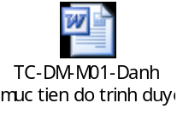
2 | TC-DM-M02 | Phiếu trình duyệt mẫu vật liệu | 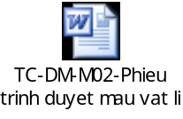
3 | TC-DM-M03 | Sổ theo dõi trình duyệt mẫu vật tư | 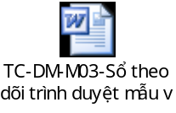
4 | TC-DM-M04 | Phiếu giao mẫu vật tư | 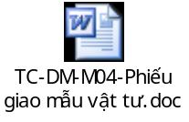
5 | TC-DM-M05 | Phiếu yêu cầu vật tư | 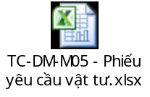
- THEO DÕI SỬA ĐỔI:
Lần  sửa đổi | Phần  thay đổi | Nội dung thay đổi hoặc thêm mới | Thời gian  thay đổi

- NỘI DUNG:
QUY TRÌNH DUYỆT MẪU VẬT TƯ
Bước | Diễn giải | Biểu mẫu
2,3 | Khi đã có phân phối kế hoạch trình duyệt mẫu vật tư đến các đơn vị liên quan, tùy theo tiến độ của từng hạng mục công trình, P.QLTC phân công người phụ trách có nhiệm vụ thu thập mẫu vật tư từ các nguồn như P. Cung ứung hay tự thu thập để trình P.QLTC xem xét trước khi trình bên A phê duyệt. Trường hợp không đạt thì quay trở lại bước 2 để tiếp tục tìm mẫu vật tư phù hợp. | TC-DM-M01  TC-DM-M02  TC-DM-M04
4 | Các mẫu vật tư đã được P.QLTC xem xét đạt, người phụ trách chuẩn bị mẫu vật tư và hồ sơ trình duyệt cho bên A. | TC-DM-M01  TC-DM-M03
7 | Khi mẫu vật tư đã được bên A duyệt, giám sát phụ trách phải phản hồi thông tin đến P.QLTC hay P. Cung ứngvà tiến hành lưu mẫu vật tư theo danh sách, chuẩn bị hồ sơ yêu cầu vật tư để thi công. | TC-DM-M02  TC-DM-M03

Lưu ý: Mẫu vật tư đem trình duyệt phải có nhãn thể hiện đầy đủ những thông tin sau:
    - Tên vật tư.
    - Mã số vật tư.
    - Hạng mục sử dụng.:

Sơ đồ:

